**Физкультурный досуг «Мой веселый звонкий мяч»**

Цель:

пропагандировать детей к здоровому образу жизни; формировать положительный настрой на спортивные игры и упражнения

Задачи:

познакомить детей с игрой и приемами игры с мячом;

развивать у детей ловкость, быстроту, двигательную память, выдержку, смекалку.

пропагандировать здоровый образ жизни.

повышать интерес у детей к занятиям физической культуры.

способствовать созданию атмосферы радости и веселья.

воспитывать дружелюбие, умение работать в команде.

Оборудование: мячи, кегли, обручи.

Ход досуга

Ребятки! У нас сегодня в гостях Карлсон, но почему то он грустит. Чтобы его развеселить давайте пригласим его поиграть с нами. Мы ему покажем какие мы крепкие, здоровые, сильные, ловкие. Прежде чем мы начнем играть отгадайте загадку:

Звонкий, громкий и прыгучий

Улетает аж за тучи

И на радость детворе

Звонко скачет во дворе. (Мяч)

Сегодня мы все вместе поиграем с мячом.

Мячик наш весёлый

Не может так лежать.

Он просит ребятишек,

С ним вместе поиграть.

Проводятся игры с мячом. Дети делятся на команды: команда «Божьи Коровки» и «Бабочка Капустница»

1. Эстафета «Ловкий мяч».

Команды встают в колонны. Каждый участник должен пробежать дистанцию: держа в руках мяч обегая кегли дойти до дистанции, вернутся к месту старта по прямой и передать мяч следующему игроку. Выигрывает команда, участники в которой все прошли дистанцию.

2. Эстафета «Передай мяч».

Командир команды передаёт мяч через голову назад себя следующему участнику и так до конца команды, последний с мячом бежит и встаёт перед командиром.

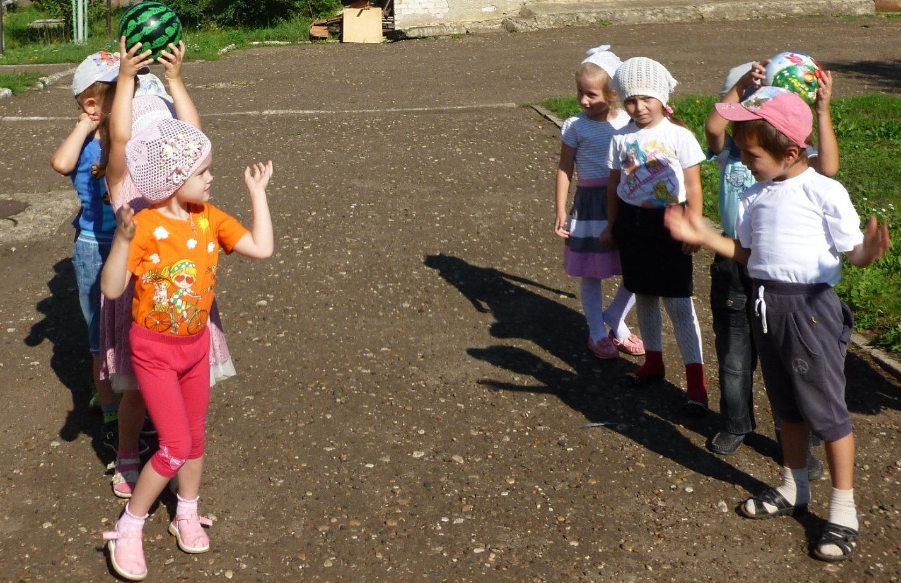

3. «Прокати по дорожке».

Ребёнок обручем катит мяч до ориентира (кегли, обходят её и возвращаются назад передовая эстафету следующему.)

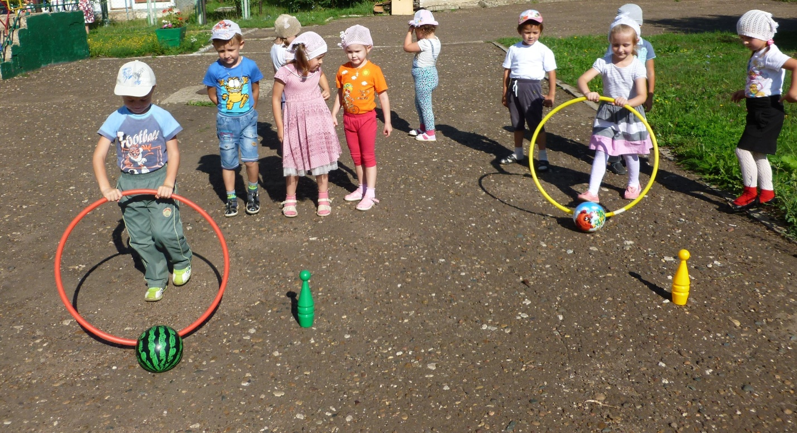

4. «Кто быстрее допрыгает с мячом».

Ребёнок прыгает до ориентира (кегли, назад возвращаются бегом)

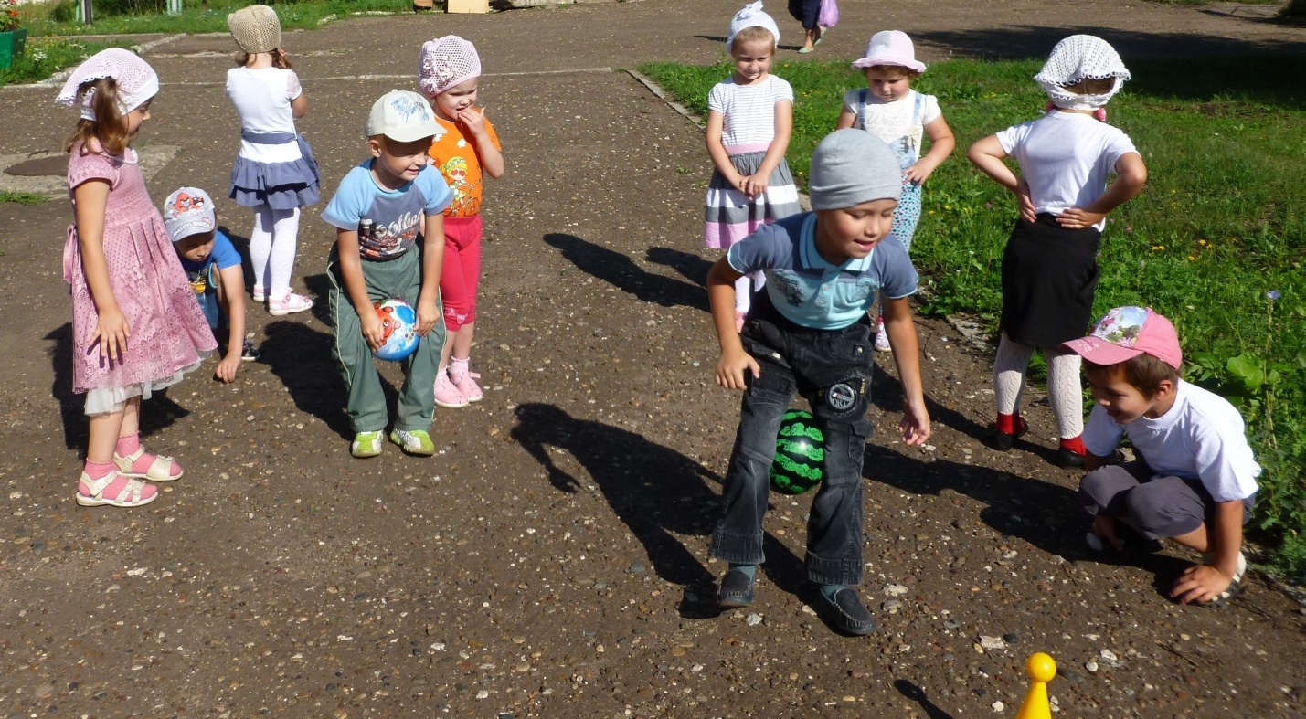

5. «Паравозик».

Командир команды бежит до ориентира (кегли, обегает её и возвращается назад, берёт за руку следующего и бегут вдвоём и т. д. до последнего участника.)

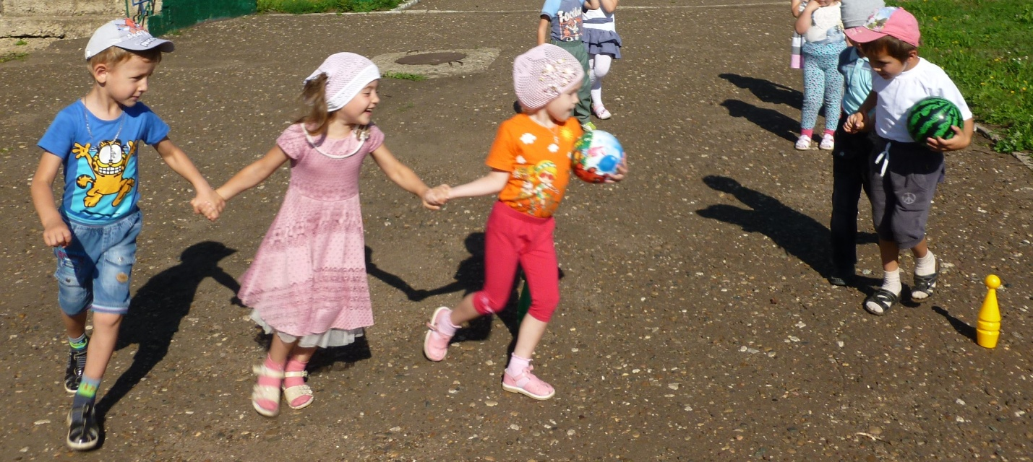

Какие мы ребятки молодцы. Посмотрите на Карлсону, он уже не грустит, ему с нами очень весело. Мы показали ему какие мы ловкие, быстрые… Он тоже хочет быть не только веселым но и таким же спортивным как вы. Карлсону очень понравилось.